**Классный час**

**«Урок безопасности»**

**Класс: 1-В**

**Учитель: Двойнова Мария Сергеевна**

**Цель:**

закрепить и расширить знания детей о правилах дорожного движения и профилактике детского дорожного травматизма среди школьников.

**Задачи:**  
 - формировать представления о понятиях: дорога, проезжая часть, тротуар; познакомить детей с правилами перехода улицы и дорожными знаками: пешеходный переход, надземный переход, подземный переход;  
 - развивать логическое мышление, внимание, речь, скорость реакции, познавательную активность;

- воспитывать уважительное отношение к законам улицы, довести до сознания детей важность соблюдения правил дорожного движения.

**Планируемые результаты:**

**Предметные:**демонстрируют знание правил дорожного движения и умение применять их в жизни; знают сигналы светофора и знаки дорожного движения.

**Метапредметные:**

**Регулятивные:**

- умение формулировать учебную проблему, планировать самостоятельно или с учителем необходимые действия, умение контролировать и оценивать свои действия при работе с наглядно- образными (рисунками , таблицами), словесно-образным и словесно – логическим материалом при сотрудничестве с учителем , одноклассниками.

**Познавательные:**

- использовать общие приёмы решения учебных задач, осуществлять рефлексию способов и условий действий, осознание важности познавательной информации.

**Коммуникативные:**

 - умение работать в коллективе, договариваться; умение слушать друг друга, формировать собственные мысли.

**Личностные:**

 - проявляют навыки сотрудничества в различных ситуациях ,умение оценить важность полученных знаний и применить их в жизни.

**Оборудование**: ИКТ, наглядный материал (знаки светофора – красный, желтый, зеленый, карточки с дорожными знаками), раздаточный материал (пазлы, рабочие листы), реквизит.

**Ход мероприятия**

**I Организационный момент**

**II Основная часть**

**1.Рассказ учителя с элементами беседы**

- Здравствуйте ребята! Сегодня наш урок посвящен правилам дорожного движения. Каждый день вы ходите в школу, и каждый раз вам приходится переходить дорогу. Для того, чтобы ваша жизнь была безопасной, мы с вами сегодня поговорим о дороге и правилах дорожного движения.

Послушайте стихотворение:

Город, в котором мы с вами живем,

Можно по праву сравнить с букварем.

Азбукой улиц, проспектов, дорог

город дает нам все время урок.

Вот она, Азбука над головой:

знаки развешаны вдоль мостовой,

азбуку города помни всегда,

чтоб не случилось с тобою беда.

- Давайте с Вами поговорим об истории правил дорожного движения. Было время, когда на улицах не было тротуаров и по дорогам ездили лишь всадники верхом на лошадях, колесницы, конные повозки и кареты. Их можно считать первыми транспортными средствами. Ездили они, не соблюдая никаких правил, и поэтому нередко сталкивались друг с другом. Тогда городские власти решили разделить дорогу между пешеходами и транспортом. Люди стали ходить по тротуарам.   
- Сейчас тротуары есть во всех городах и поселках, деревнях. Это часть улицы безраздельно принадлежит людям. На оживленных улицах тротуары отделяют от проезжей части яркими ограждениями. С каждым годом в нашей стране растет плотность транспортных потоков на улицах и дорогах. Растет число дорожно-транспортных происшествий. Все чаще и чаще их жертвами становятся дети. Поэтому обучение безопасности движения становится все более важной задачей.

Ребята, ответьте на вопросы:

­ В какие игры вы любите играть на улице?  
- А можно ли играть на проезжей части и на тротуаре?  
- Можно ли играть во дворе на безопасной территории?  
- Вы знаете наших верных друзей на улицах и дорогах?  
 (дорожные знаки и светофор, на экране появляется изображение светофора)

Помогает с давних пор

Детям, друг наш, светофор

объяснит без напряжения

детям правила движения.

(Картинка светофора)

- Ребята вы знаете, что означает каждый цвет светофора?

Если красный свет горит

это значит путь закрыт!

Желтый — подожди чуть-чуть,

Будь готов продолжить путь!

А зеленый свет горит,

Это значит путь открыт!

- Знаете ли вы историю светофора?

Первый электрический светофор появился в 1914 году. Он имел лишь два сигнала — красный и зелёный — и управлялся вручную. Жёлтый сигнал заменял предупреждающий свисток полицейского. Но уже через 4 года появились трёхцветные электрические светофоры с автоматическим управлением.

У нас в стране первый [**светофор**](https://ped-kopilka.ru/vneklasnaja-rabota/pravila-bezopasnogo-povedenija-na-doroge/kak-ustroen-svetofor.html) появился в 1929 году в Москве. Он был похож на круглые часы с тремя секторами — красным, жёлтым и зелёным. А регулировщик вручную поворачивал стрелку, устанавливая её на нужный цвет.

**2. Работа с загадками**

А теперь отгадайте загадки:

Если ты спешишь в пути  
Через улицу пройти,

Иди, где весь народ  
Там есть надпись…(*переход).*

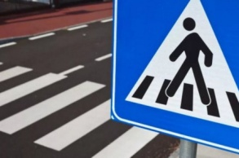  
  
Объяснить надо запросто,   
 Будь ты мал или стар:  
 Мостовая для транспорта,  
 Для тебя…(*тротуар).*

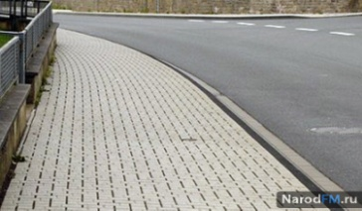  
  
Там, где есть машин поток  
 Дорожных знаков много,  
 Постовой свистит в свисток,  
 Значит там…(*дорога).*

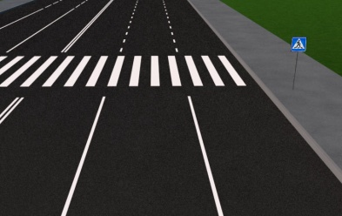

- Молодцы! (учитель вешает на доску картинки с ответами)

**3.Игра «Дорога»**

-Давайте, с вами поиграем в игру **«**Дорога»

Правила игры:

- Дети делятся на 3 команды. В руках у них воображаемый руль. Звучит команда: "Поехали!". Дети гуськом скачут друг за другом, гудя, дрынча, завывая и подсвистывая.

- Неожиданно команда: "Налево!!!". Команды поворачивают налево, движение продолжается. Надо держать ухо востро. "Направо", "Кругом!" (дети вертятся вокруг своей оси), "Задний ход" (дети пятятся, как раки), "Обратно" (дети поворачиваются и "едут" в обратном направлении) - команды заставляют детей сосредоточиться и внимательно слушать.

- Ребята, все внимательно слушали задания и справились с задачей!

**4.Повторение дорожных знаком с помощью загадок**

- А теперь садитесь на свои места и отгадайте загадку.

Тихо ехать нас обяжет,

Поворот вблизи покажет

И напомнит, что и как

вам в пути….

**(Дорожный знак)**

- Дети, вспомните ваш путь в школу. Вам встречаются дорожные знаки по пути?

- Важны ли нам эти знаки?

- Давайте вместе разберем все знаки, которые вам следует знать (отгадайте загадки).

Ходят смело млад и стар,

Даже кошки и собаки.

только здесь не тротуар,

дело все в дорожном знаке.

**(Пешеход)**

Под этим знаком, как ни странно,

Все ждут чего-то постоянно.

кто-то сидя, кто то стоя…..

что за место здесь такое?

**(Автобусная остановка)**

Можно встретить знак такой

на дороге скоростной,

где больших размеров яма

и ходить опасно прямо,

там где строится район,

школа, дом или стадион

**(Запрет пешеходам)**

(учитель показывает каждый дорожный знак )

**5. Работа с пазлами «Дорожные знаки»**

- Ребята, давайте проверим, запомнили ли вы как выглядят эти знаки. У Вас на парте лежат пазлы, Вам нужно соединить все части картинок правильно, чтоб получились дорожные знаки.

- Справились? Давайте проверим какие дорожные знаки у Вас получились.

- Хорошо, молодцы, но это еще не все, есть еще одно задание! У каждого из Вас есть распечатанные рабочий лист, Вам нужно нарисовать и закрасить все знаки, которые от вас требуются.

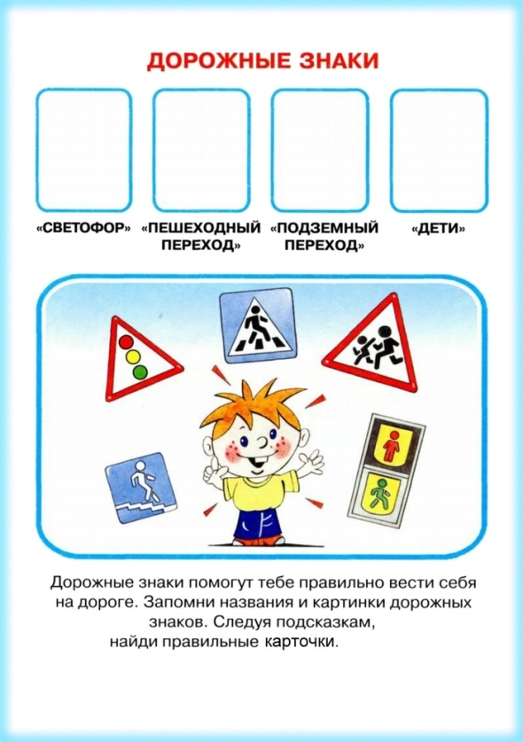

- Молодцы, вы справились и с этим заданием!

Взрослым и ребятам надо точно знать,

Что правило движения лучше выполнять!

1. **Повторение правил дорожного движения**

- Дети, давайте повторим самые **ВАЖНЫЕ** правила дорожного движения, которые вы должны знать и учить своих младших и друзей, которые нарушают.

**1)** Нельзя переходить дорогу где попало. Только по зебре или подземному

переходу на зеленый свет. И даже в этом случае стоит сначала посмотреть

налево, потом направо.

**2)** Автомобиль не может сразу затормозить, даже если водитель увидит

ребенка есть понятие тормозной путь именно поэтому ни при каких

обстоятельствах нельзя выскакивать на дорогу перед движущейся

машиной.

**3)** Для пешеходов создан тротуар. Если тротуара нет, нужно идти против

движения транспорта по обочине.

**4)** Автобус следует обходить сзади с, трамвай — спереди. Перед этим

нужно оглядеться по сторонам. В ожидании транспорта нельзя подходить

к самому краю тротуара. Заходить можно только в полностью

остановившийся транспорт. А стоя в салоне автобуса, нужно крепко

держаться за поручни.

**5)** Если вы уже осваиваете велосипед, нужно знать, что кататься можно

только по велосипедным дорожкам или в одобренных родителями местах.

при этом нужно держаться правой стороны

* А теперь проверим все ли вы запомнили
* Вы готовы?
* Мы будем играть в игру.

1. **Игра «Правила дорожного движения»**

Правила игры:

Дети становятся в полукруг, регулировщик дорожного движения (учитель) становится напротив детей и бросает мяч по очереди, одновременно задавая вопросы. Дети должны ответить на вопросы и кинуть мяч назад учителю.

Учитель: По дороге кто идѐт?

Ученик: Пешеход.

Учитель: Кто машину ведѐт?

Ученик: Водитель.

Учитель: Сколько глаз у светофора?

Ученик: Три глаза.

Учитель: Если красный «глаз» горит, то о чѐм он говорит?

Ученик: Стой и жди.

Учитель: Если жѐлтый «глаз» горит, то о чѐм он говорит?

Ученик: Подожди.

Учитель: Если зелѐный «глаз» горит, то о чѐм он говорит?

Ученик: Можете идти.

Учитель: Идут наши ножки по пешеходной…

Ученик: Дорожке.

Учитель: Где мы автобус ждѐм?

Ученик: На остановке.

Учитель: Где играем в прятки?

Ученик: На детской площадке.

Учитель: Молодцы!

**III Итог**

* Сегодня вы все поработали на славу, МОЛОДЦЫ.
* Давайте вспомним, о чем мы говорили на занятии?
* Какие дорожные знаки мы выучили?
* Какие правила выучили?
* За активное участие вы получаете маленькие, но очень полезные призы (светоотражающие брелоки).